Nos vins ont de l’étoffe
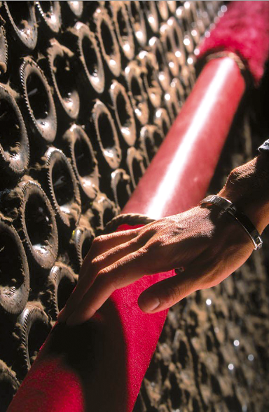
S’appuyant sur la démarche de la maison Bouchard Aîné et fils ce week-end à Beaune, Jacky Rigaux confirme que nos vins ont de l’étoffe. Puis évoque tour à tour Rabelais, Henri Jayer, Pierre Poupon et son incomparable expérience. Ainsi « soie »-t-il notre bourgogne.
Par Jacky Rigaux
Photo : Maison Bouchard Aîné & Fils
« En 1542, dans Gargantua, Rabelais évoquait « un vin de taffetas », et Molière « un vin à sève veloutée », en 1670, dans le Bourgeois Gentilhomme… Et dans les grands textes du XIXe siècle on qualifie les vins remarquables de vins qui « ont de l’étoffe ».
Au XXe siècle, le vigneron emblématique Henri Jayer aimait à dire que ce qui caractérise le grand vin de Bourgogne, c’est sa texture sous toutes ses formes, évidente dès sa jeunesse, celle qui révèle des tanins qui savent se fondre, se faire oublier, pour offrir une consistance à la souplesse radieuse subtilement flexible, à la vivacité alerte, à la sapidité délicate, à l’éclatante minéralité… La texture est donc la qualité majeure du grand vin de lieu, du grand vin de « climat », du vrai vin de terroir.
La texture du vin, son étoffe, dont parlait déjà Shakespeare aux temps radieux de la Renaissance, quand il évoquait les grands vins de France et « les nectars de Bourgogne », a été parfaitement mise en valeur à l’époque moderne par Pierre Poupon, qui nous a quitté en 2010, dans son beau livre, Plaisirs de la Dégustation: « Car, aussi surprenant que cela paraisse, il en est des vins comme des étoffes dont les aspects tactiles sont multiples et divers. (…) Ces impressions proviennent, comme pour les étoffes, de leur constitution physique. »
Hauteur de vue sur les paysages
La texture traduit donc la qualité du toucher en bouche, qui va du soyeux, du lisse, … au rêche et au rugueux. Son expression fait référence au toucher des étoffes, et c’est pour cela qu’on évoque également le grain du vin, dont la qualité dépend beaucoup de celle des tanins. Ainsi la trame des vins varie selon la qualité des tanins… C’est quand le raisin est dans une situation de limite extrême de possibilité de maturité physiologique idéale, qu’il donne les plus grands vins, ceux qui révèlent une étoffe délicate, précieuse, envoûtante… Il en est ainsi dans la Côte bourguignonne, où la diversité d’expression est, de surcroît, inégalable, et où la notion de millésime est également la plus évidente.
Pour atteindre l’expression ultime de la texture, celle qui évoque en particulier « la sève veloutée », il faut que le vin soit bien élevé, en tonneaux de chêne, aux bois soigneusement choisis et harmonieusement séchés, issus de nos meilleures forêts françaises. C’est l’élevage en fût qui permet à la texture naturelle du vin de se déployer, de se tramer dans le respect de l’identité de chaque terroir. Par ses pores microscopiques, le fût permet au vin de respirer tranquillement, de bénéficier d’une oxydation lente et ménagée. Le tonneau n’est pas une source de maquillage du vin, mais un berceau où sa texture s’affine, où les tanins naturels s’agencent à leur rythme pour magnifier les nobles caractères du terroir.
Le mûrissement en fût, puis en bouteille, offrira un toucher de bouche des plus émouvants, et quand les années auront permis au vin de trouver son équilibre ultime, l’amateur privilégié se mettra à genoux pour prendre toute la dimension d’une maturité à l’admirable sérénité…
*Pour en savoir plus : Millésimes en Bourgogne, 1846-2009, éd. Terre en Vues, 2009. La dégustation géo-sensorielle, éd. Terre en Vues, 2013.
Le réveil des terroirs, défense et illustration des « climats » de Bourgogne, éditions de Bourgogne, 2010.

